Unidad 7. Racimos de fruta

Nombre: __________________________________________ Curso: ______ Fecha: ________

Instrumentos de medida de peso
Para medir el peso de los objetos podemos utilizar distintos instrumentos de medida.
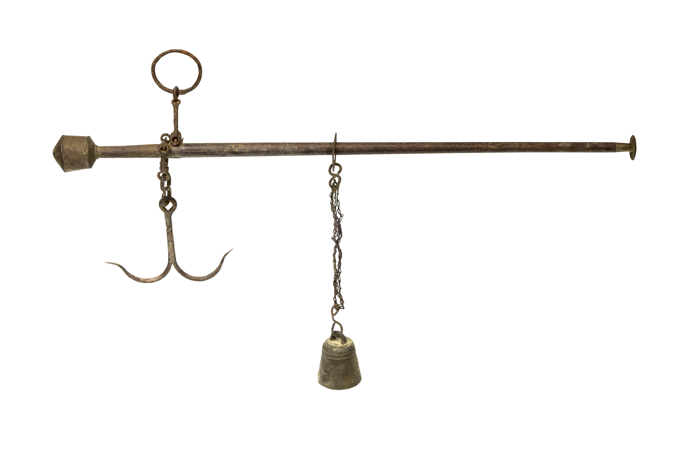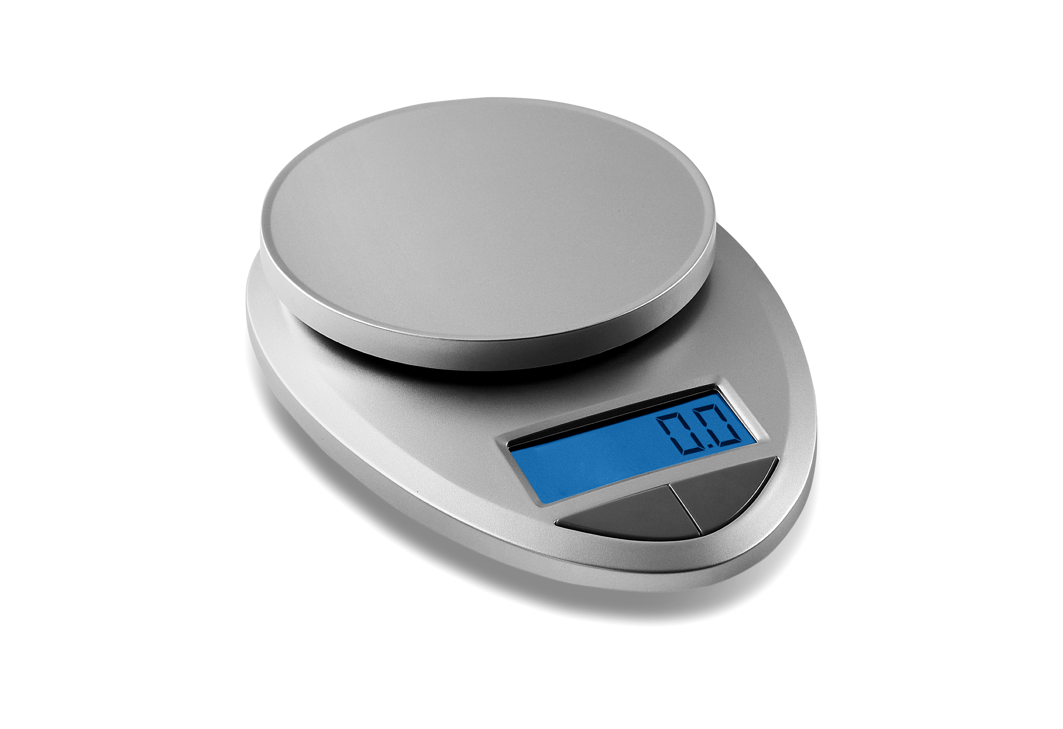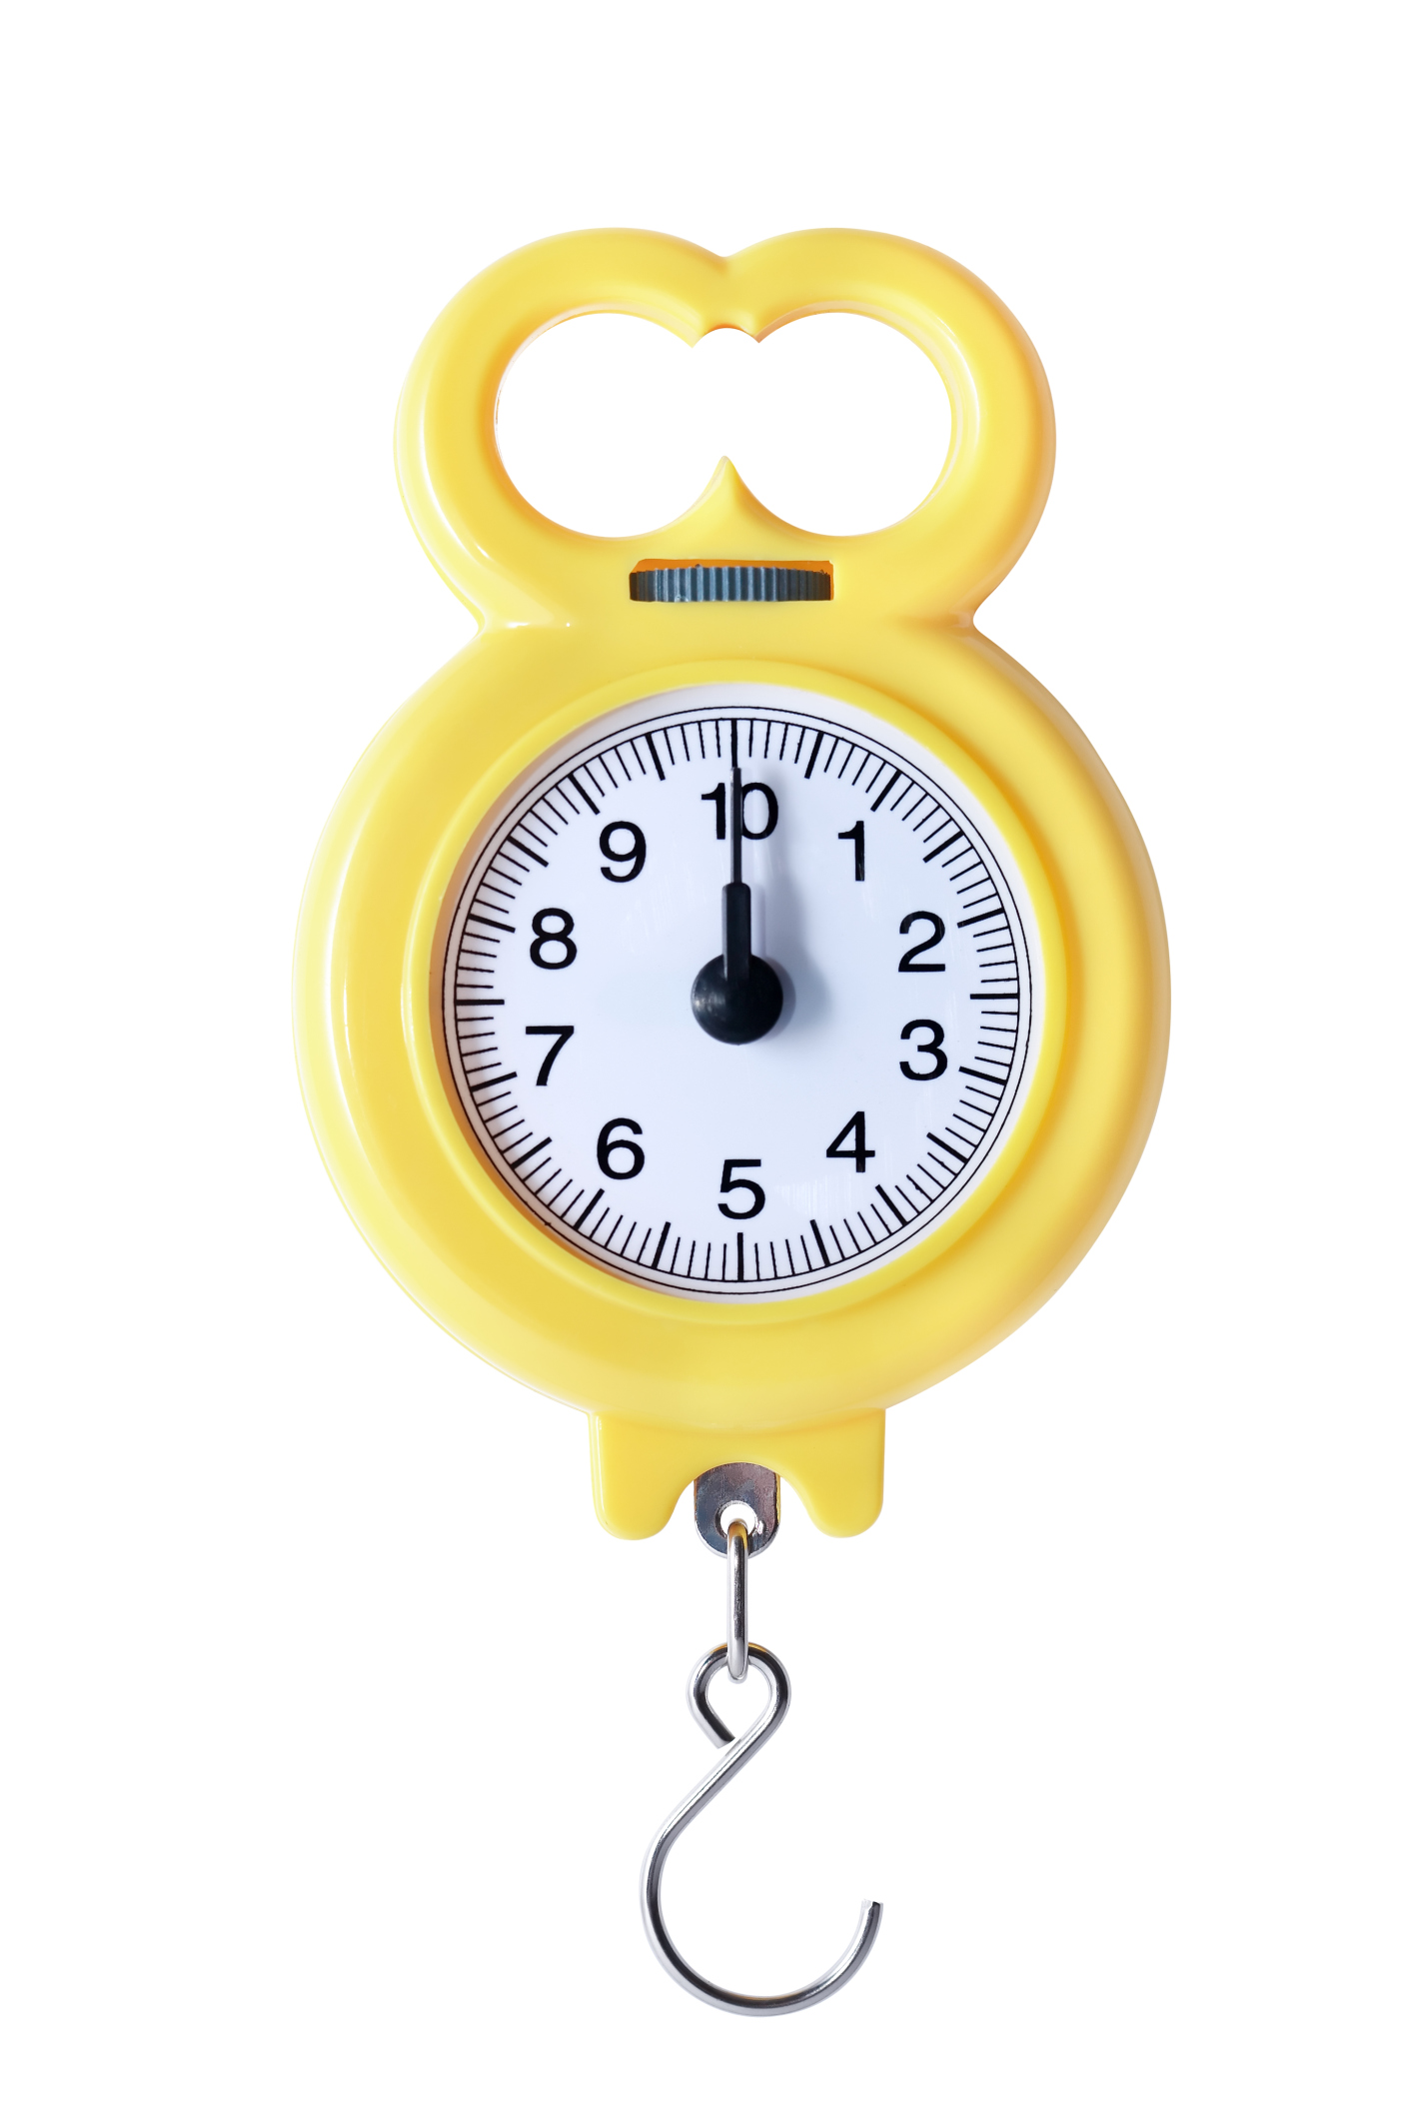
romana báscula eléctrica dinamómetro

- ¿Con qué instrumento medirías cada objeto?
dinamómetro
una bosa de manzanas
romana
una maleta
báscula electrónica
10 gramos de azúcar

Unidad 7. Racimos de fruta

Nombre: __________________________________________ Curso: ______ Fecha: ________

Gráficos de líneas
Horas |  | 1 |  | 2 | 3 | 4
Kilómetros |  | 2 |  | 1 | 3 | 2
kilómetros
4
3
2
1

 |  |  | 1 2 3 4 horas

- En el comedor del colegio disponen de los siguientes kilos de patatas. Observa los datos de la tabla, represéntalos en un gráfico de líneas y contesta.
Meses | enero | febrero | marzo | abril | mayo
Kilos | 30 | 25 | 40 | 35 | 25

40

30

20

10
enero febrero marzo abril mayo

Unidad 7. Racimos de fruta

Nombre: __________________________________________ Curso: ______ Fecha: ________

Gráficos de líneas
- ¿En qué mes hay más kilos de patatas disponibles?

- ¿Cuántos kilos de patatas hay más en marzo que en febrero?

Unidad 7. Racimos de fruta

Nombre: __________________________________________ Curso: ______ Fecha: ________

Gráficos de sectores
Frutas | N.º de  piezas
manzana | 5
pera | 2
naranja | 1
plátano | 4

manzana
pera
naranja
plátano

- Observa la tabla de valores, colorea el gráfico de sectores según el código y contesta.

Deporte favorito | fútbol | tenis | natación | baloncesto
N.º de personas | 6 | 4 | 5 | 4

fútbol
tenis
natación
baloncesto

Unidad 7. Racimos de fruta

Nombre: __________________________________________ Curso: ______ Fecha: ________

Gráficos de sectores
- ¿Cuál es el deporte favorito de más personas?

- ¿A cuántas personas les gusta la natación?

